福建农林大学
网上竞价文件

项目编号：XHZB-2022-001-1
项目名称：体育器材

采购人：福建农林大学
采购代理机构：福建省翔晖招标有限公司

2022年10月
目 录
第一章 网上竞价公告……………………………………………………………3
第二章 网上竞价内容及要求……………………………………………………8
第三章 福建农林大学网上竞价采购合同………………………………………22
第四章 报价文件格式……………………………………………………………26

第一章 网上竞价公告
竞价邀请
项目编号：XHZB-2022-001-1
项目名称：体育器材
公告起始时间：2022年10月24日19:00:00
公告截止时间：2022年10月28日09:00:00
报名截止时间：2022年10月28日09:00:00
投标起始时间：2022年10月28日09:00:00
投标截止时间：2022年10月28日11:00:00
包号 | 细项 | 品目名称 | 技术服务要求 | 数量 | 单价(元) | 总价(元)
1 | 1 | 体育器材 | 技术参数指标及平面布置图，详见“第二章 网上竞价内容及要求”。 | 1批 | 499000 | 499000
总金额(大写)：人民币肆拾玖万玖仟元整 |  |  |  |  | ￥499,000.00
根据《福建省财政厅关于进一步做好省级网上竞价采购工作的通知》（闽财购[2010]18号）的规定，福建省翔晖招标有限公司采用网上竞价（以下简称“竞价”）方式组织实施本次货物及服务的网上竞价，现邀请合格的供应商前来报价。
一、合格的竞价报价人
1、凡有能力提供本竞价公告所述货物及服务的，具有法人资格的境内供货商或制造商均可能成为合格的竞价人；
2、竞价人须提供社会保障资金的相关材料；
3、竞价人须提供网上竞价承诺书。
注：(1) 法人包括企业法人、机关法人、事业单位法人和社会团体法人，提供统一社会信用代码营业执照复印件。 (2)社会保障资金的相关材料，是指提供报名截止时间前六个月任一个月的缴纳社会保险的凭据；或者提供不需要缴纳社会保障资金的相应证明文件。
二、报名要求
供应商在网上竞价截止时间前一个工作日须提交 “合格的竞价报价人”要求的所有相关材料并加盖公章，并同时提供竞价保证金凭证复印件加盖公章。未按以上要求提交报名材料的竞价人，将导致其提出的质疑或竞价资格被拒绝。
三、竞价须知
1、本项目未经过进口产品论证，采购的货物为国内产品，不接受进口产品竞价。国内产品含在中国境内生产的中外合资产品，且国内生产成本超过一定比例的最终产品，国内生产成本比例=(产品出厂价格-进口价格)/产品出厂价格；凡在海关特殊监管区域(保税区、出口加工区、保税港区、珠澳跨境工业区珠海园区、中哈霍尔果斯国际边境合作中心中方配套区、综合保税区)内企业生产或加工(包括从境外进口料件)销往境内其他地区的产品，不作为政府采购项下进口产品。进口产品是指通过中国海关报关验放进入中国境内且产自关境外的产品。
若本次采购货物属于政府强制采购节能产品的（节能产品政府采购清单目录中加★号的），竞价人须提供《节能产品政府采购清单》内的产品，并在报价文件中提供相关证明材料，同时要求竞价人提供中国政府采购网中《政府采购严重违法失信行为记录名单》以中国网查询页截图并加盖公章为准，未按此要求的，竞价无效。
3、竞价人所投货物若在中国国家认证认可监督管理委员会(http://www.cnca.gov.cn)的《强制性产品认证目录描述与界定表》范畴内，必须在报价文件中提供相关证明材料，且在有效期内，未按此要求的，竞价无效。
4、竞价人须打印报价文件签字确认并每页加盖公章、骑缝章后扫描上传报价文件（电子档Jpg或pdf或文件夹压缩包RAR），包括但不限于以下内容：统一社会信用代码营业执照、法人代表授权书(法人及授权人身份证)、法定代表人或竞价人代表缴纳社会保险的凭据、竞价书、竞价人声明、竞价一览表、货物说明一览表、售后服务承诺、节能产品政府采购清单相关材料（如果有的话）、3C认证证书（如果有的话）。未按上述条款要求扫描上传报价文件的竞价无效。电子报价文档具有法律效力。
5、竞价人自行承担所有参与报价的全部相关费用，本项目若少于一家竞价人参与竞价的，本项目将做流标处理。
6、竞价人应详细阅读关于本次网上竞价项目采购的竞价公告内容，自行承担，在整个竞价过程及操作过程（计算机及其操作系统的使用，IE浏览器升级，输入法安装调试，控件插件的安装，杀毒软件、木马病毒的排查、网络带宽的延迟及掉线，断网等）。竞价文件需提供参加本项目采购活动前3年内在经营活动中没有重大违法记录的书面声明、无行贿犯罪记录的书面声明否则竞价无效。
7、本次采购代理服务费由成交人支付，采购代理服务费按成交总金额1.5%，向成交人收取。成交人应在领取成交通知书的同时以现金、转帐、电汇付款方式一次性向代理机构缴纳代理服务费。
四、竞价准则
1、采购代理机构将采购人提出的采购需求在中国政府采购网(http://www.ccgp.gov.cn)、福建省翔晖招标有限公司(https://www.fjsxhzb.com/)、翔晖招标竞价平台（http://121.42.9.114:8081/）发布竞价公告。网上竞价的报价时限为竞价公告截止后两个小时内，在报价时限截止前，潜在供应商可通过翔晖招标竞价平台参与进行竞价，供应商首次提交的报价必须低于公告最高限价的3%（不含）以上，否则，视为无效报价。在符合采购需求且报价有效的前提下，报价最低者中标（报价相同的，以报价时间优先者中标）；
2、竞价过程中，竞价人每次报价必须比自己上次的报价低。
3、符合以上相关要求的报价，可以在规定的报价时限内不限次数报价，直到竞价截止时间为止。
4、各竞价人的报价须符合《中华人民共和国政府采购法》第二条“采购，是指以合同方式有偿取得货物、工程和服务的行为，包括购买、租赁、委托、雇用等”的相关规定。
5、竞价人已详细审查全部竞价公告，包括修改竞价公告(如有的话)和有关附件，将自行承担因对全部竞价公告理解不正确或误解而产生的相应后果。
6、竞价人同意提供按照采购代理机构可能要求的与其竞价有关的一切数据或资料，完全理解采购代理机构不一定要接受最低的竞价或收到的任何竞价。
7、算术错误将按以下方法更正：
①竞价人在竞价平台提交的最后一次报价与竞价人最后一次上传的报价文件中的竞价一览表总价不一致的，以竞价人在竞价平台提交的最后一次报价为准；
②竞价一览表中大写金额和小写金额不一致的，以大写金额为准；
③竞价一览表中单价金额小数点或百分比有明显错位的，以竞价一览表的总价为准，并修改单价；
④竞价一览表中总价金额与按照单价汇总金额不一致的，以单价金额计算结果为准。
※同时出现两种以上不一致的，按照前款规定的顺序修正。
五、竞价结果确认
1、网上竞价公告期满，采购代理机构以成交结果通知书等方式书面通知采购单位。同时将参与竞价的所有供应商的报价和中标、成交结果等信息在中国政府采购网(http://www.ccgp.gov.cn)、福建省翔晖招标有限公司(https://www.fjsxhzb.com/)、翔晖招标竞价平台（http://121.42.9.114:8081/）上发布成交公告。公告期限为本公告之日起1个工作日。
2、采购单位在提出采购需求时指定品牌的，须在采购单位指定的品牌范围内选定，不符合规定的，网上竞价无效。
3、成交公告发布之日起1个工作日后，成交人即可携带网上竞价项目报价文件原件一式两份至采购代理机构处领取成交通知书。竞价人携带的网上竞价项目报价文件包括但不限于以下内容：统一社会信用代码营业执照、法定代表人或竞价人代表缴纳社会保险的凭据、竞价书、竞价人声明、竞价一览表、货物说明一览表、售后服务承诺、报价代表人的法定代表人授权书、节能产品政府采购清单相关材料（如果有的话）、3C认证证书（如果有的话）。以上材料必须加盖报价单位公章，并由竞价人的法定代表人（或其授权代表）签字。报价文件须加盖骑缝章，且装订成册。
六、竞价保证金
1、竞价保证金人民币3000元整，以银行转账、电汇等非现金形式提交(不接受现金、现金存款形式提交)；竞价保证金不是以竞价人名义提交的，将导致其竞价资格被拒绝。竞价人的竞价保证金未在竞价截止时间前一天到达指定账户的将导致其竞价资格被拒绝。
2、未中标的竞价人，在竞价结果公告发布1个工作日后即可申请无息退回，中标竞价人在交货验收后，须向采购代理机构提供采购合同及验收凭证原件。
七、签订合同、交货时间、交货地点
1、领取《中标通知书》后，根据要求在规定时间内签订合同，并按合同送货至指定地点安装调试完毕。
2、按竞价报价文件承诺的价格及时向采购单位提供高质量的产品和服务。
八、采购单位联系方式
采购人：福建农林大学
采购单位地址：福州市仓山区上下店路15号
联系人：丁佳宁
联系方式：18046077680
九、采购代理机构联系方式
采购代理机构： 福建省翔晖招标有限公司
地 址：福州市鼓楼区乌山西路318号洪山科技园创业中心大厦第九层
邮 编： 350001
电 话： 0591-87385992
传 真： 0591-83383777
联系人： 胡非
网 址： https://www.fjsxhzb.com/
电子信箱：fjsxhzb@126.com
九、竞价保证金缴交银行帐号
开户名： 福建省翔晖招标有限公司
开户行：中国建设银行股份有限公司福州广达支行
帐 号： 35050187000700000435

第二章 网上竞价内容及要求
一、技术参数指标

序号 | 产品名称 | 技术参数 | 数量 | 单项预算 | 单项合计
1 | 商用跑步机 | 1、马达马力：不小于AC3.0HP  2、速度范围：最低不大于0.8km/h,最高不小于20km/h  3、扬升范围：具有下坡功能，扬升范围不少于18度  4、滚筒直径：不小于￠100mm  5、跑带厚度：不小于T2.2mm  6、立柱管：不小于200x70xT2.5正椭圆管  7、跑台尺寸：不小于580mm*1570mm  8、显示屏：LED六窗显示屏  9、最大承重：不小于180KG | 8台 | 22000.00 | 176000.00
2 | 商用椭圆机 | 1、仪表显示： 时间, 距离(公里或英里), 卡路里, 阻力等级, 速度, RPM, 心率, 瓦特值  2、屏幕：16×40 LED显示屏  3、水壶架： 有  4、飞轮重量：不小于14KG  5、阻力系统：磁控阻力系统  6、阻力等级：不小于40段  7、速比： 二级传动 300/60 120/30  8、步幅： 不小于20" （508mm）  9、滑轨： 4轨、铝合金材质  10、最大承重：不小于180KG  11、产品尺寸：1765x926x1160mm（±3%） | 2台 | 19999.00 | 39998.00
3 | 多功能拉伸机 | 1、外形尺寸：1900x650x1050mm（±3%）  2、锻炼部位：全身自由拉伸功能  3、主框架：Q235A；规格：不小于80x40xT2.0  4、小腿垫：胶合板+再生棉+仿皮（PVC）；颜色：黑色树皮纹  5、膝盖垫：仿皮（PVC）+PU发泡；颜色：黑色树皮纹  6、握套：浸塑PVC;黑色  7、轨道：铝合金材质  8、脚踏垫：表面凸纹黑色橡胶  9、脚垫：橡胶，规格：不小于110x45xT3.0 | 2台 | 10000.00 | 20000.00
4 | 腹肌练习椅 | 1、外形尺寸：1820x700x990mm（±3%）  2、锻炼部位：腹直肌、腹外斜肌  3、主框架：材质：Q235A；规格：动架主管不小于120x40xT2.0，底架管不小于120x40xT2.0。  4、使用者最大重量：不小于150KG  5、最大训练载荷：不小于150KG | 2台 | 3500.00 | 7000.00
5 | 背部伸展练习器 | 1、外形尺寸：1115x803x798mm（±3%）  2、锻炼部位：竖脊肌  3、主框架：材质：Q235A；规格：主弯管不小于100x40xT2.0，滑动管不小于70x30xT2.0。  4、座垫：材质：胶合板+EVA+仿皮 | 2台 | 2800.00 | 5600.00
6 | 坐式胸肌推举训练器 | 1、外形尺寸：1470x1295x1820mm（±3%）  2、锻炼部位：胸大肌、三角肌前束、三头肌  3、主框架：材质：Q235A；规格：龙门架不小于150x50xT2.0，副架不小于120x50xT2.0  4、导杆：实心镀铬；规格：不小于∮19x1250  5、滑轮：尼龙+玻璃纤维；规格：不小于∮117  6、防护罩：龙门架两侧防护；材质：铁皮+亚克力板，亚克力板单面磨砂半透明，δ=3mm  7、配重铁：铸铁 最大配重：不小于90KG | 1台 | 12000.00 | 12000.00
7 | 坐式推肩训练器 | 1、外形尺寸：1550x1355x1545mm（±3%）  2、锻炼部位：三角肌、肱三头肌  3、主框架：材质：Q235A；规格：龙门架不小于150x50xT2.0，副架不小于120x50xT2.0  4、导杆：实心、镀铬；规格：不小于∮19x1250  5、滑轮：尼龙+玻璃纤维；规格：不小于∮117  6、防护罩：龙门架两侧防护；材质：铁皮+亚克力板，亚克力板单面磨砂半透明，δ=3mm  7、配重铁：铸铁 最大配重：不小于90KG | 1台 | 12000.00 | 12000.00
8 | 腿部后弯举训练器 | 1、外形尺寸： 1570x1105x1543mm（±3%）  2、锻炼部位： 股二头肌  3、主框架：材质：Q235A；规格：龙门架不小于150x50xT2.0，副架不小于120x50xT2.0。  4、导杆：实心、镀铬；规格：不小于∮19x1250  5、滑轮：尼龙+玻璃纤维；规格：不小于∮117  6、防护罩：龙门架两侧防护；材质：铁皮+亚克力板，亚克力板单面磨砂半透明，δ=3mm  7、配重铁：铸铁 最大配重：不小于100KG | 1台 | 12000.00 | 12000.00
9 | 大腿内外侧肌训练器 | 1、外形尺寸： 1345x1330x1540mm（±3%）  2、锻炼部位： 大腿内外侧肌  3、主框架：材质：Q235A；规格：龙门架不小于150x50xT2.0，副架不小于120x50xT2.0。  4、导杆：实心、镀铬；规格：不小于∮19x1250  5、滑轮：尼龙+玻璃纤维；规格：不小于∮117  6、防护罩：龙门架两侧防护；材质：铁皮+亚克力板，亚克力板单面磨砂半透明，δ=3mm  7、配重铁：铸铁 最大配重：不小于90KG | 1台 | 12000.00 | 12000.00
10 | 上位蝴蝶式胸肌训练器 | 1、外形尺寸： 1210x940x2045mm（±3%）  2、锻炼部位：三角肌后束、斜方肌、肱二头肌、三角肌前束  3、主框架：材质：Q235A；规格：龙门架不小于150x50xT2.0，副架不小于120x50xT2.0。  4、导杆：实心、镀铬；规格：不小于∮19x1250  5、滑轮：尼龙+玻璃纤维；规格：不小于∮117  6、防护罩：龙门架两侧防护；材质：铁皮+亚克力板，亚克力板单面磨砂半透明，δ=3mm  7、配重铁：铸铁 最大配重：不小于100KG | 1台 | 12000.00 | 12000.00
11 | 单双杠训练器 | 1、外形尺寸： 1425x1025x2485mm（±3%）  2、锻炼部位： 肱三头肌、胸大肌、背部肌肉  3、主框架：材质：Q235A；规格：龙门架不小于150x50xT2.0，副架不小于120x50xT2.0。  4、导杆：实心、镀铬；规格：不小于∮19x1250  5、滑轮：尼龙+玻璃纤维；规格：不小于∮117  6、防护罩：龙门架两侧防护；材质：铁皮+亚克力板，亚克力板单面磨砂半透明，δ=3mm  7、配重铁：铸铁 最大配重：不小于135KG | 1台 | 12000.00 | 12000.00
12 | 高低拉训练器 | 1、外形尺寸：1530x915x2250mm（±3%）  2、锻炼部位：背阔肌、斜方肌、肱二头肌  3、主框架：材质：Q235A；规格：不小于120x50xT2.0，  4、躺垫和头垫：材质：胶合板+再生棉+仿皮（PVC）；  5、勾脚套：仿皮（PVC）+PU发泡；  6、握套：PVC,  7、把手管堵头材质：铝合金  8、配重铁：铸铁 最大配重：不小于110KG | 1台 | 12000.00 | 12000.00
13 | 大飞鸟训练器 | 1、外形尺寸： 3775x925x2290mm（±3%）  2、锻炼部位： 胸大肌、三角肌、肱二头肌、肱三头肌、背阔肌等  3、主框架：材质：Q235A；规格：龙门架不小于150x50xT2.0，副架不小于120x50xT2.0。  4、导杆：实心、镀铬；规格：不小于∮19x1250  5、滑轮：尼龙+玻璃纤维；规格：不小于∮117  6、防护罩：龙门架两侧防护；材质：铁皮+亚克力板，亚克力板单面磨砂半透明，δ=3mm  7、配重铁：铸铁 单组最大配重：不小于93KG，共两组； | 1台 | 13000.00 | 13000.00
14 | 哈克深蹲 | 1．外形尺寸：1760x1445x1620mm（±3%）  2．锻炼部位：大腿/小腿肌肉群  3．主框架：材质：Q235A；规格：主架不小于120x50xT3.0  4．主转轴：材质：45#圆钢；规格：不小于Φ25  5、主轴轴承：6205人本轴承  6．座垫：肩垫材质：PU发泡成型；  7、背垫材质：再生棉；颜色：黑色树皮纹  8、把手护套：PVC;黑色  9、贴地盘：橡胶，规格：Φ175x120x23.5 | 1台 | 10000.00 | 10000.00
15 | 史密斯机 | 1、外形尺寸：2185x1535x2485mm（±3%）  2、锻炼部位：股四头肌、股二头肌、肱三头肌  3、主框架：材质：Q235A；规格：主弯管不小于120x50xT2.0，立管不小于￠114xT2.5  4、最大训练载荷：不小于150KG  5、配重支撑杆：∮50 镀铬 | 1台 | 12000.00 | 12000.00
16 | 哑铃架 | 1、外形尺寸：2365x680x885mm（±3%）  2、功能：放置哑铃（10副）  3、主框架：材质：Q235A；规格：主弯管不小于120x40xT2.0，加强管不小于120x40xT2.0。  4、贴地盘：橡胶，规格：不小于175x120x23.5 | 1台 | 3500.00 | 3500.00
17 | 哑铃 | 1、2.5KG-25KG（10个规格），共计275公斤  2、橡胶哑铃，设计比较有活力，质量提升，使用原胶较好，不使用二次及回收橡胶，基本无刺鼻味道； | 1套 | 6000.00 | 6000.00
18 | 多重可调节练习椅 | 1、外形尺寸：1362x620x440mm（±3%）  2、锻炼部位：组合及辅助训练  3、主框架：材质：Q235A；规格：不小于80x40xT2.0  4、使用者最大重量：不小于100KG  5、转轴：材质：45#圆钢；规格：不小于Φ16  6、座垫：材质：胶合板+EVA+仿皮  7、产品表面涂层根据GB/T 23987-2009的耐老化实验结果，评定综合等级为0级投标人须提供投标产品制造商的体育器械表面涂层检测评定报告复印件作为佐证材料。 | 3台 | 2500.00 | 7500.00
19 | 杠铃片 | 1、中孔50mm，重量误差3‰，环保无味，耐磨抗摔，永久免维护。 | 200KG | 20.00 | 4000.00
20 | 美式台球桌 | 1、台球桌尺寸：2820*1550*830mm（±3%）  2、台面为天然大理石，石板厚度4厘米；  3、实木框架、加强型承重力强，与球桌牢固和厚实相匹配；  4、优质澳毛台尼、耐摩擦，不起毛，走球平顺；  5、配置：每台配送球一盒，球杆四根架杆一根，三角框一个，擦头一盒，杆头三十个，手套两双，杆架一套。 | 2台 | 6600.00 | 13200.00
21 | 乒乓球桌 | 1、室内小彩虹球台  2、拱形结构，多重折叠方式。  3、联接装置科学，稳定性强，半幅球台可折叠推行移动。  4、规格：2740x1525x760mm（±3%）  5、平面度：≤3mm | 2台 | 4200.00 | 8400.00
22 | 瑜伽垫 | 1、规格：1830*610*6mm（±3%）  2、TPE材质，双色双面，无任何异味。 | 15张 | 82.00 | 1230.00
23 | 瑜伽球 | 1、规格：直径65cm  2、高档专业防爆瑜伽球，加厚PVC材质，抗压防爆，表面防滑处理，带有健身印花图案，配充气筒。 | 15个 | 80.00 | 1200.00
24 | PVC运动地板 | 1、高温试验（70℃，24h）：无融化，无明显色差  2、低温试验（-40℃，24h）：无龟裂，无明显色差  3、反弹率≥90%  4、冲击吸收≥5%  5、氯乙烯单体限量≤5mg/kg  6、可溶性铅含量≤20mg/㎡  7、邻苯二甲酸二甲酯、邻苯二甲酸二丁酯、邻苯二甲酸二辛酯、对苯二甲酸二辛酯、双（2-羟基乙基）对苯二甲酸酯等不少于60种邻苯二甲酸酯类未检出。  8、223种高关注物质(SVHC)筛分测试报告，测试结果≤0.1%（w/w）  9、可回收性测试：具有可塑性，是可回收性产品。  10、提供产品高温老化检测报告，高温老化不低于3000h后回弹性（GB/T1681-2009）﹥10%，不低于6000h后，样品表面无裂纹，无断层，无分层，无折皱，无气泡，无污染，无明显色差，邵氏硬度60~80HD，残余凹陷＜0.3mm。  11、氙灯老化时长不低于7000h后，耐磨质量损失≤0.01g，参考GB36246-2018标准，断裂标称应变≥160%，冲击吸收≥35%。  12、热空气老化(7000h)：老化后耐磨质量损失≤1mg；参考新国标GB36246-2018标准，拉伸强度横向、纵向均≥5MPa。  13、中性盐雾7000h后，残余凹陷≤0.1mm，耐磨质量损失≤0.01g。  注：以上1-13项参数为必须满足项，且所有项目需提供相应的由CMA或CNAS认可的检测机构出具的检测报告，为保证产品的技术性能成熟度，所有检测报告取得时间须为本次采购公告发布前，否则视为无效投标。为方便评审，竞价人可在报价文件中作出标注。 | 589㎡ | 120.00 | 70680.00
25 | 土建项目 | 1、健身房：地面清理360㎡、电源插座重新布置、镜面安装3面共计28.3㎡。  2、休闲球室：地面清理126㎡、自流平、天花板及隔墙拆除和油漆工程。  3、瑜伽室：地面清理82㎡、原有地台拆除、地面清理、镜面安装1面共计12.4㎡。 | 1项 | 15692.00 | 15692.00
合计 |  |  |  |  | 499000.00
二、商务条款
1.签约时间要求：中标通知书发出15 天内，完成采购合同签订。
2.到货时间：合同签订后20天内送货至用户指定地点并完成安装调试。
3.收货地点：福建农林大学东苑学生体育生活馆。
4.付款方式：在货物安装调试完毕、按合同要求验收合格后，在1个月内不存在质量问题的前提下，一次性支付合同总额的100 %。
5.中标人在签订政府采购合同前应向采购人缴纳合同总金额的5%作为履约保证金。该履约保证金将在项目验收合格后且中标人无违约的前提下无息退还。
6.售后维保要求:整套器材供应商提供一年免费质保，质保期内如同一故障发生三次，或在一个月内无法修复，成交人无条件换货:出现质量问题或故障时，响应时间≤2小时，工程师应在24小时内到达现场并排除故障;如 48 小时内无法修复的设备，成交人应提供同等配置的同品牌同型号产品供采购方使用。免费质保期结束后，成交人仍应负责提供终身维修服务，但只能收取零配件费。

- 图纸
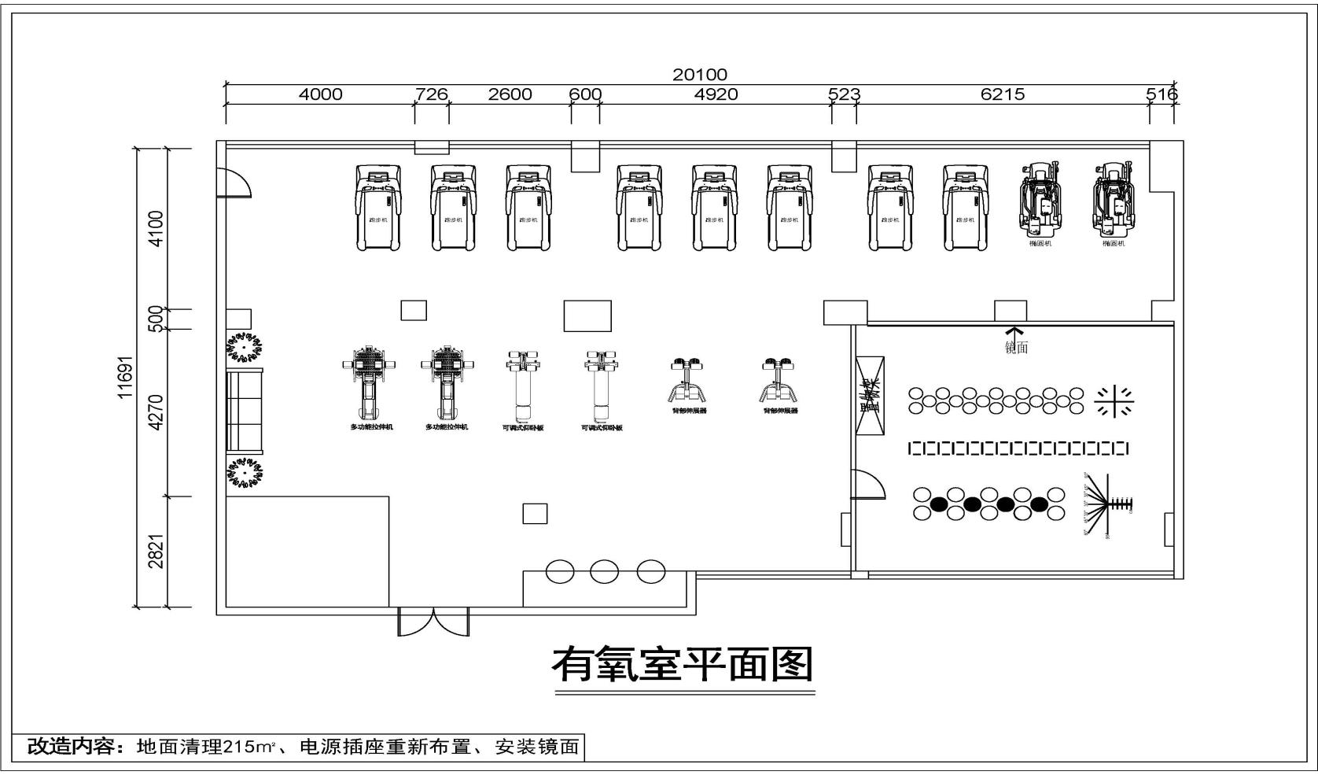

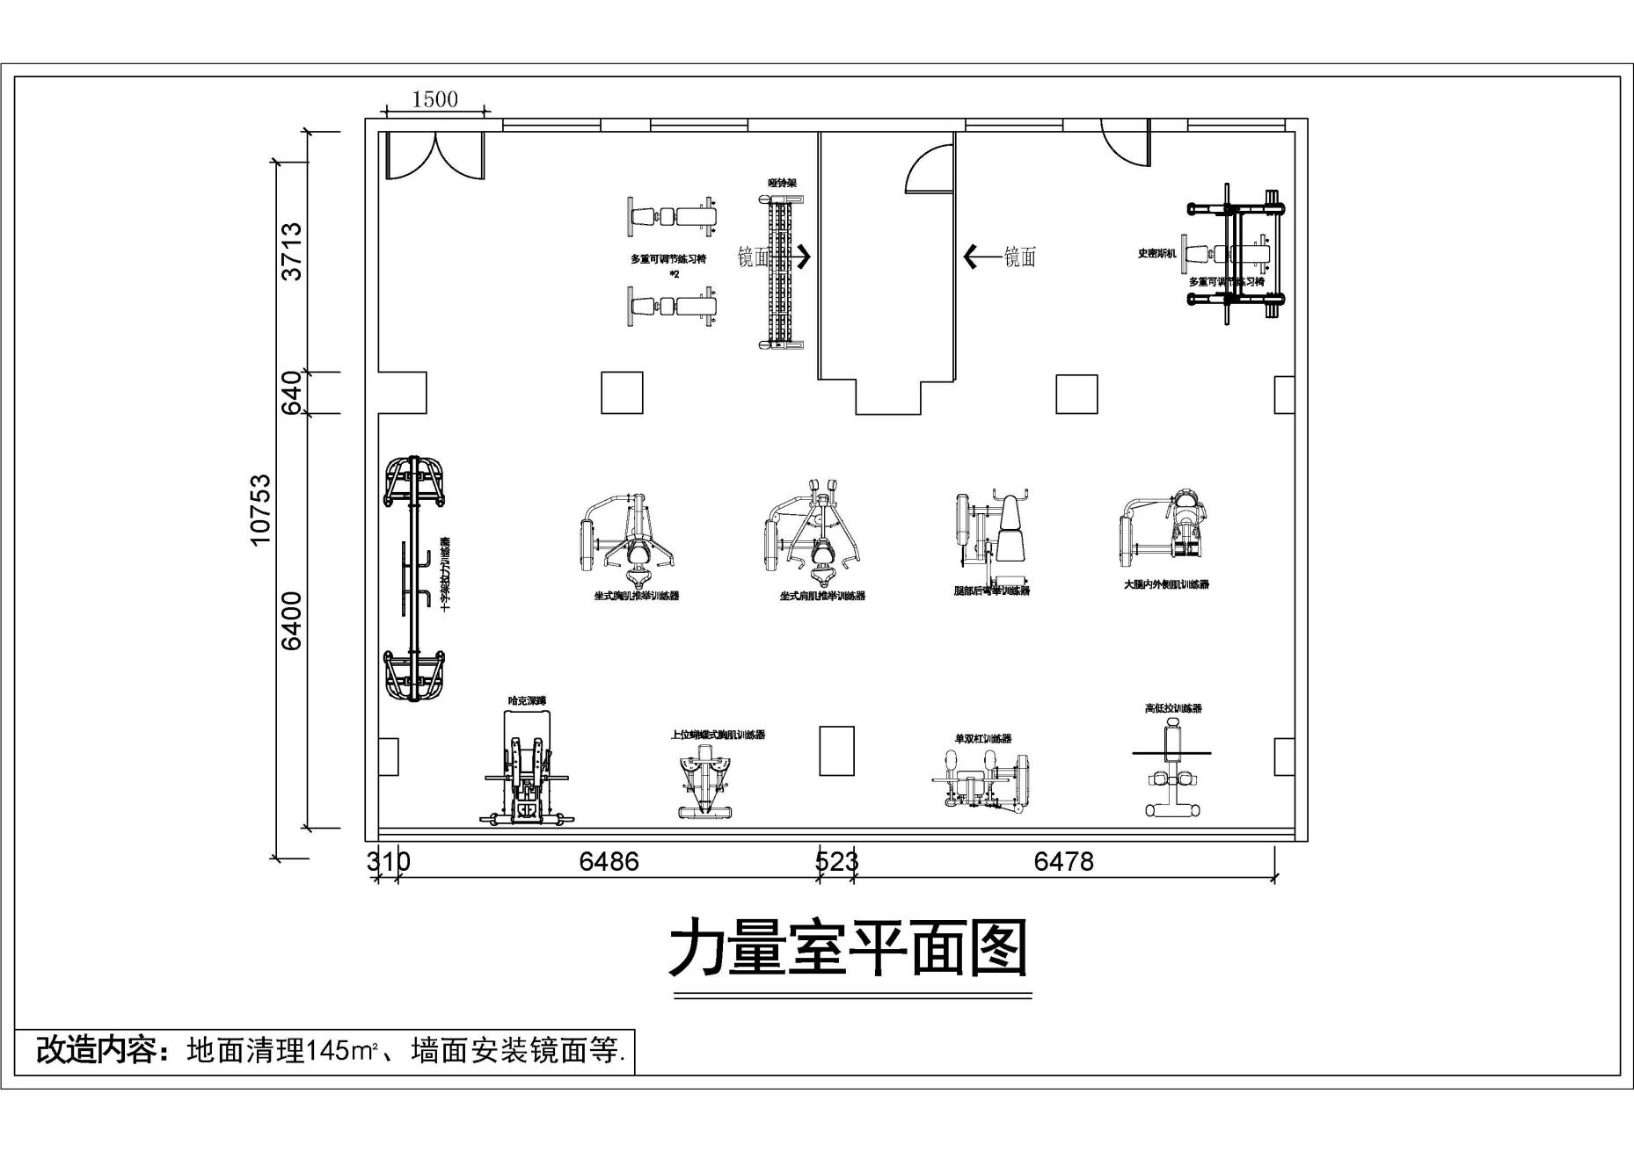

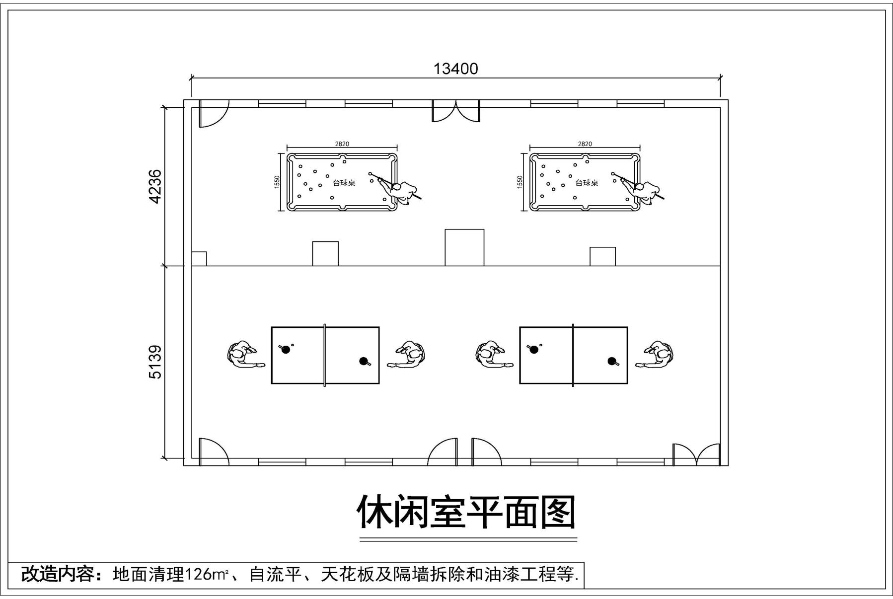
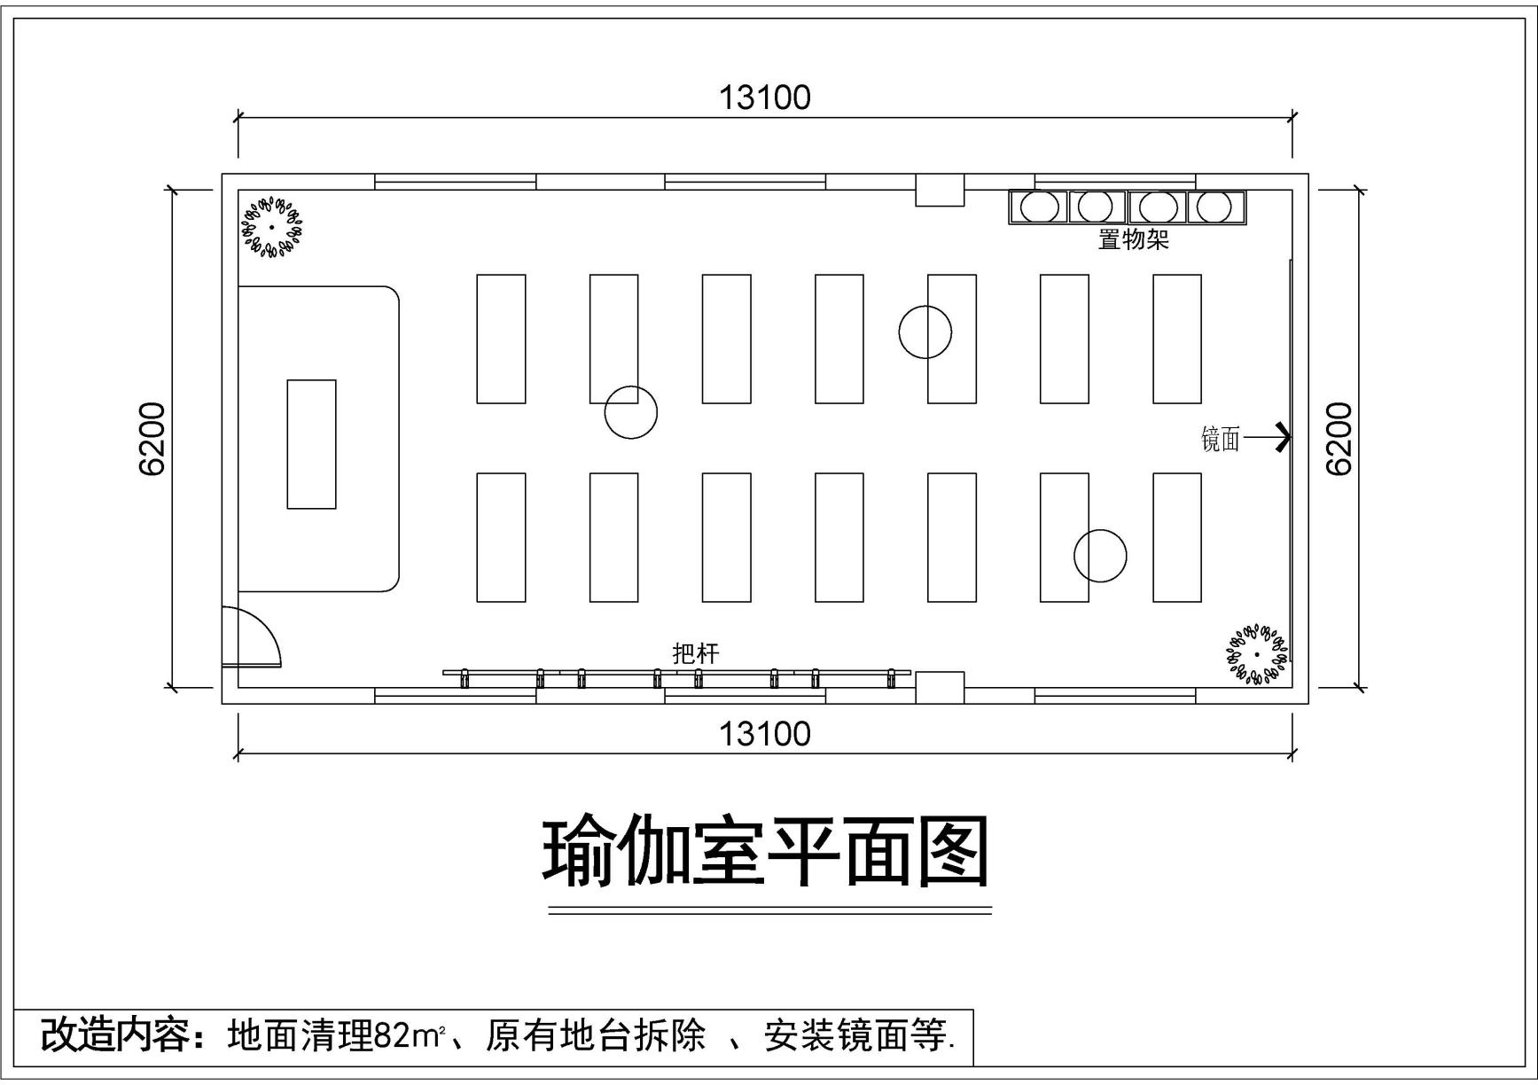

第三章 福建农林大学网上竞价采购合同（参考文本2022-06-20版）
编制说明
1、签订合同应遵守《中华人民共和国政府采购法》、《中华人民共和国民法典》。
2、签订合同时，采购人与成交供应商应结合竞价文件规定填写相应内容。竞价文件已有规定的，双方均不得变更或调整；竞价文件未作规定的，双方可通过友好协商进行约定。
3、国家有关部门若对合同有规范文本的，可使用相应合同文本。
甲方：（采购人全称）
乙方：（成交供应商全称）
根据项目编号为 的（填写“项目名称”）项目（以下简称：“本项目”）的竞价结果，乙方为成交供应商。现经甲乙双方友好协商，就以下事项达成一致并签订本合同：
1、下列合同文件是构成本合同不可分割的部分：
1.1合同条款；
1.2竞价文件、乙方的响应文件；
1.3其他文件或材料：□无。□（按照实际情况编制填写需要增加的内容）。
2、合同标的
（按照实际情况编制填写，可以是表格或文字描述）。
3、合同总金额
3.1合同总金额为人民币大写： 元（￥ ）。
3.2 成交人须提供全额发票，若采购的产品为国产设备的，一般纳税人须开具增值税专用发票，小规模纳税人不能开具增值税专用发票的需提供相关证明材料。专用设备发票报销期限原则上为发票开具之日起至次年3月31日止。
4、合同标的交付时间、地点和条件
4.1交付时间： ；
4.2交付地点： ；
4.3交付条件： 。
5、合同标的应符合竞价文件、乙方响应文件的规定或约定，具体如下：
（按照实际情况编制填写，可以是表格或文字描述）。
6、验收
6.1验收应按照竞价文件、乙方响应文件的规定或约定进行，具体如下：
（按照实际情况编制填写，可以是表格或文字描述）。
6.2本项目是否邀请其他供应商参与验收：
□不邀请。□邀请，具体如下：（按照竞价文件规定填写）。
7、合同款项的支付应按照竞价文件的规定进行，具体如下：
（按照实际情况编制填写，可以是表格或文字描述，包括一次性支付或分期支付等）。
8、履约保证金
□无。□有，具体如下：（按照竞价文件规定填写，一般是有履约保证金的，除个别特殊情况）。
9、合同有效期
至合同约定的合同义务履行完毕或依本合同约定合同解除或终止。
10、违约责任（不得删减）
10.1成交供应商按合同清单上的货物运达指定地点并安装调试完成后，采购人应严格按照竞价文件要求在双方约定的时间内进行验收，采购人无正当理由不得无故拖延验收时间。
10.2成交供应商所交货物不符合本文件合同要求的，采购人有权拒收并没收其履约保证金。
10.3成交供应商不能交付货物的，采购人没收其履约保证金。
10.4成交供应商逾期交付货物，成交供应商应向采购人每日偿付货款5‰的违约金。
10.5因乙方违约对甲方造成损失的赔偿金及合同约定的违约金均可由甲方从未支付的合同款或保证金中扣除。
11、知识产权
11.1乙方提供的采购标的应符合国家知识产权法律、法规的规定且非假冒伪劣品；乙方还应保证甲方不受到第三方关于侵犯知识产权及专利权、商标权或工业设计权等知识产权方面的指控，若任何第三方提出此方面指控均与甲方无关，乙方应与第三方交涉，并承担可能发生的一切法律责任、费用和后果；若甲方因此而遭致损失，则乙方应赔偿该损失。
11.2若乙方提供的采购标的不符合国家知识产权法律、法规的规定或被有关主管机关认定为假冒伪劣品，则乙方中标资格将被取消；甲方还将按照有关法律、法规和规章的规定进行处理，具体如下：（按照实际情况编制填写）。
12、解决争议的方法
12.1甲、乙双方协商解决。
12.2若协商解决不成，则通过下列途径之一解决：
□提交仲裁委员会仲裁，具体如下：（按照实际情况编制填写）。
□向人民法院提起诉讼，具体如下：（按照实际情况编制填写）。
13、不可抗力
13.1因不可抗力造成违约的，遭受不可抗力一方应及时向对方通报不能履行或不能完全履行的理由，并在随后取得有关主管机关证明后的15日内向另一方提供不可抗力发生及持续期间的充分证据。基于以上行为，允许遭受不可抗力一方延期履行、部分履行或不履行合同，并根据情况可部分或全部免于承担违约责任。
13.2本合同中的不可抗力指不能预见、不能避免、不能克服的客观情况，包括但不限于：自然灾害如地震、台风、洪水、火灾及政府行为、法律规定或其适用的变化或其他任何无法预见、避免或控制的事件。
14、合同条款
（按照实际情况编制填写。竞价文件已有规定的，双方均不得变更或调整；竞价文件未作规定的，双方可通过友好协商进行约定）。
15、其他约定
15.1合同文件与本合同具有同等法律效力。
15.2本合同未尽事宜，双方可另行补充。
15.3合同生效：自签订之日起生效。
15.4本合同一式（填写具体份数）份，经双方授权代表签字并盖章后生效。甲方、乙方各执（填写具体份数）份，（扫描件发项目群由代理公司）备案，具有同等效力。
15.5其他：□无。□（按照实际情况编制填写需要增加的内容,不能有空缺）。
甲方： | 福建农林大学 | 乙方： | 必填
住所： | 福州市仓山区上下店路15号 | 住所： | 必填
单位负责人： | 兰思仁 | 单位负责人： | 必填
委托代理人： | 必填 | 委托代理人： | 必填
联系方法： | 必填 | 联系方法： | 必填
开户银行： | 中国农业银行福州农大支行 | 开户银行： | 必填
账号： | 13130701040000016 | 账号： | 必填
签订地点： 必填
签订日期： 必填 年 必填 月 必填 日

第四章 报价文件格式

网上竞价项目
报价文件

项 目 名 称：
项 目 编 号：
竞 价 人：
（全称并加盖公章）
目 录

1. 竞价书
2. 竞价一览表
3. 货物说明一览表
4. 所供设备及安装质量的保证和售后服务承诺
5. 法定代表人授权书
6. 统一社会信用代码证(营业执照)
7. 竞价人声明
8. 政府采购网上竞价采购合同送达承诺书
9. 网上竞价承诺书
竞 价 书

致：福建省翔晖招标有限公司
根据贵公司关于 网上竞价项目及服务的竞价公告（项目编号）: ，本签字代表（全名、职务）经正式授权并代表竞价方 （竞价人名称、地址）参与贵方组织的本次网上竞价活动，并提交以下文件正本各二份。
(1)竞价一览表（附件1）；
(2)货物说明一览表（附件2）；
(3)所供设备及安装质量的保证和售后服务承诺（附件3）；
(4)法定代表人授权书（附件4）；
(5)法人营业执照、税务登记证、组织机构代码证（附件5）；
(6)竞价人声明（附件6）；
(7)政府采购7天送达承诺书（附件7）；
(8)网上竞价承诺书（附件8）；
(9)按竞价须知要求提供的全部文件；
(10)以转帐形式提交的竞价保证金，金额为 叁仟元。
据此函，签字代表宣布同意如下：
1.竞价方将按竞价公告规定履行合同责任和义务。并将网上竞价项目报价文件装订成册，加盖骑缝章。
2.竞价方已详细审查全部竞价公告，包括补充公告（如有的话）以及全部参考资料和相关附件。我们完全理解并同意放弃对这方面有不明及误解的权利。
3.保证依据竞价公告要求和我公司竞价书的承诺，及时与用户签订供货合同，按竞价书承诺的价格及时向采购人提供高质量的产品和服务。
4.本项目竞价公告、竞价方的报价文件包括对售后服务的承诺对我方具有同等约束力。
5.获得竞价供货资格后若无法按约定条款履行义务或有拆、换设备及零件，贵方有权取消我方竞价供货资格，接受按政府采购有关法规对我方的处罚。
6.本竞价有效期自网上竞价报价文件递交截止时间起60个日历日。
7.如果在规定的网上竞价报价文件递交截止时间后，竞价方在竞价有效期内撤回竞价，其竞价保证金将被没收。
8.与本竞价有关的一切正式往来通讯请寄：
地址： 邮编：
手机： 传真：
竞价人授权代表签字：
竞价人（全称并加盖公章）：
日 期： 年 月 日
附件1
竞价一览表
货币单位：人民币
合同包 | 品目号（序号） | 货物名称  （产品名称） | 品牌/型号/规格 | 产地 | 响应的技术指标 | 数量 | 单价(元) | 总价(元)
1 | 1 | 商用跑步机
 | 2 | 商用椭圆机
 | 3 | 多功能拉伸机
 | …… | ……
竞价总价（大写） |  |  |  |  |  |  | 小写：
注：竞价人应根据第二章 网上竞价内容及要求，“一、技术参数指标”中的产品进行分项报价，未分项报价的，竞价无效，若有要求提供证明材料的，附后。

竞价人（全称并加盖公章）：

竞价人代表签字：

竞价一览表（商务响应）

致：福建省翔晖招标有限公司
关于贵方 项目的竞价文件，我们作为竞价人已熟知、清楚，愿意参加竞价并承诺如下：
我公司已理解且完全响应本项目竞价文件“第二章 网上竞价内容及要求”中“二、商务条款”的各项要求。
特此承诺！

竞价人（全称并加盖公章）：

竞价人代表签字：

附件2
货物说明一览表
（按竞价货物合同包下品目号类别分别填写）

合同包号 |  | 货物名称 |  | 型号规格 |  | 数量
详细性能说明

竞价人代表签字：

注：若本次采购货物中涉及的产品为政府采购强制采购节能产品，所投产品必须是最新一期节能产品政府采购清单中的产品，须将清单复印件附后，并标注所投产品在清单内的位置。

附件3
所供设备及安装质量的保证和售后服务承诺
我公司向本次竞价项目承诺以下维修服务内容：

注:各竞价人可视自身能力在竞价文件中提供更优、更合理的维修服务承诺。

竞价人代表签字：
附件4

法定代表人授权书
福建省翔晖招标有限公司 ：
****公司法定代表人**** 授权***为竞价人的委托代理人，代表本公司参加贵司组织的************项目采购项目（项目编号**********）网上竞价活动，全权代表本公司处理竞价过程的一切事宜，包括但不限于：竞价、参与谈判、签约等。竞价人的委托代理人在竞价过程中所签署的一切文件和处理与之有关的一切事务，本公司均予以认可并对此承担责任。竞价人的委托代理人无转委权。特此授权。
本授权书自出具之日起生效。
竞价人的委托代理人：******* 性别：男 身份证号： ***************
单位：************ 部门： 职务：***********
详细通讯地址： 邮政编码: 电话：
附：被授权人身份证件
竞价人
竞价人（全称并加盖公章）：
法定代表人签字：

日 期：

被授权人
竞价人的委托代理人签字：

日 期：

附被授权人身份证件复印件，加盖单位公章。
附件5

统一社会信用代码证(营业执照)

福建省翔晖招标有限公司：

现附上我方统一社会信用代码证(营业执照)复印件，该证件真实有效。

注：以上复印件须由企业加盖公章。

竞价人代表签字：

附件6
竞价人声明

致 福建省翔晖招标有限公司 ：
关于本次网上竞价项目采购，我们作为竞价人已熟知、清楚，并愿意参加提供招标货物的竞价，保证竞价文件中所提供的所有文件资料是真实、合法、有效的。
关于本次网上竞价项目采购，我们作为竞价人保证竞价文件中所描述的货物说明一览表
内容与网上竞价成交通知书成交品目一览表的内容一致。
我们作为竞价人保证正在生产的和将要提供给采购人的货物，不涉及第三者主张任何权利，同时与国家现行法律法规没有抵触，也不存在任何法律纠纷及诉讼。

竞价人代表签字：

附件7
政府采购网上竞价采购合同送达承诺书

致：福建省翔晖招标有限公司
在贵公司组织的 竞价项目（项目编号: ）,我司承诺在政府采购网上竞价采购合同签订后的七个工作日内，将合同文本原件、验收单原件一式两份送至贵公司备案，因延迟时间所造成的后果均由我公司承担。

竞价人代表签字：

附件8
网上竞价承诺书
致：福建省翔晖招标有限公司
根据贵公司关于 网上竞价项目及服务的公告（项目编号）: ，本签字代表（全名、职务）经正式授权并代表竞价方 （竞价人名称、地址）参与贵方组织的本次网上竞价活动，我公司郑重承诺：
一、保证依据竞价公告要求和我公司竞价书的承诺，及时与用户签订供货合同，按竞价报价文件承诺的价格及时向采购单位提供高质量的产品和服务。
二、我们将在网上竞价截止时间前一天提交网上竞价要求的所有原件的复印件，并将竞价保证金3000元以转账方式在网上竞价截止时间前一天汇达指定账户。
三、本项目竞价公告、竞价方的竞价报价文件包括对售后服务的承诺对我公司具有同等约束力。
四、获得竞价供货资格后若无法按约定条款履行义务或有拆、换设备及零件，贵方有权取消我方竞价供货资格，接受按政府采购有关法规对我方的处罚。
五、我方同意提供按照贵方可能要求的与其竞价有关的一切数据或资料。完全理解贵方不一定要接受收到的任何竞价。
六、若本次采购货物属于政府强制采购节能产品的（节能产品政府采购清单目录中加★号的），我方将提供《节能产品政府采购清单》内的产品。否则贵方有权取消我方供货资格，并接受政府采购有关法规的处罚。
七、我司将严格按照合同的规定做好各项技术和售前、售中、售后服务，保证24小时的联系畅通（联系人： ，联系电话： ），对用户提出的问题或要求保证在12小时内给予明确答复。
此致
敬礼
竞价人名称（全称并加盖公章）：
电话： 传真：
竞价人授权代表签字：
日期： 年 月 日

按竞价须知要求提供的全部文件

